新 书 推 荐

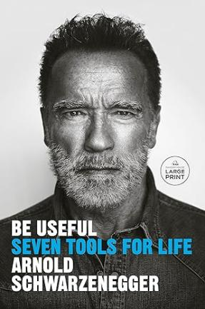
中文书名：《成为有用之人：人生七准则》
英文书名：BE USEFUL: Seven Tools for Life
作 者：Arnold Schwarzenegger
出 版 社：Penguin Press/ PRH
代理公司：UTA/ANA/Lauren
页 数：288页
出版时间：2023年10月
代理地区：中国大陆、台湾
审读资料：电子稿
类 型：心灵励志

版权已售：美国、英国、阿尔巴尼亚、巴西、保加利亚、克罗地亚、捷克、爱沙尼亚、芬兰、法国、德国、立陶宛、荷兰、北马其顿、波兰、葡萄牙、罗马尼亚、俄罗斯、塞尔维亚、斯洛伐克、西班牙、瑞典、乌克兰

《纽约时报》畅销书榜第一
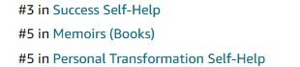

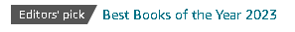

内容简介：

阿诺德·施瓦辛格（Arnold Schwarzenegge）从自己不断重塑自我、取得非凡成就的人生历程中提炼出了七条实现人生真正目标的准则，绝对适合所有人！

阿诺德的成功不是一蹴而就，而是厚积薄发，是目标明确、思虑周全、勤奋工作、直接沟通、坚韧不拔地解决问题、永远怀抱好奇心以及不断回馈社会的结果。所有这一切都离不开阿诺德父亲给他上的一堂课：做一个有用的人。阿诺德在踏入每一个新领域时，都将父亲的格言牢记在心。

《成为有用之人》一书以阿诺德独有的认真、直率、有力的笔触，带领读者领略其生活准则，了解其非凡人生。书中既有改变人生的成功故事，也有威胁到生命的失败故事，有的故事众人已耳熟能详，有的或许从所未闻，阿诺德借由这些个人轶事一一论证了七条准则的必要性，并展示了如何运用这些准则，为自己梦想的未来服务。

芸芸众生，很多人都花了大量精力和时间来努力摆脱自怜困境，希望更好地锚定并连接目标。不妨看看这本书是否有帮助。阿诺德自幼在奥地利农村长大，家乡的贫穷和狭隘磨练了他的精神，也教会了他抵抗人生阻力的准则，正是这些准则带领着他一步一脚印，直至走向非凡。现在，他要与所有人分享自己的人生智慧。正如他所说，没有人会来拯救你，能依靠的，唯有自己。好消息是，只需自己，就已经足够。

作者简介：
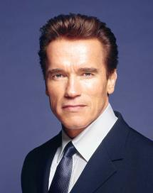
阿诺德·施瓦辛格（Arnold Schwarzenegger）大名鼎鼎，无人不知，世界上最伟大的健美运动员、世界上收入最高的电影明星、第38任加利福尼亚州州长。

媒体评价：

“施瓦辛格以一种讽刺的幽默感和广阔的世界观揭示了成功的秘诀。”
——《科克斯书评》(Kirkus Reviews)

感谢您的阅读！
请将反馈信息发至：版权负责人
Email：Rights@nurnberg.com.cn
安德鲁·纳伯格联合国际有限公司北京代表处
北京市海淀区中关村大街甲59号中国人民大学文化大厦1705室, 邮编：100872
电话：010-82504106, 传真：010-82504200
公司网址：http://www.nurnberg.com.cn
书目下载：http://www.nurnberg.com.cn/booklist_zh/list.aspx
书讯浏览：http://www.nurnberg.com.cn/book/book.aspx
视频推荐：http://www.nurnberg.com.cn/video/video.aspx
豆瓣小站：http://site.douban.com/110577/
新浪微博：安德鲁纳伯格公司的微博_微博 (weibo.com)
微信订阅号：ANABJ2002
